Test procedure af servo driver:

Nedenfor vises der, hvordan det skal sættes op. Plus proben monteres på PIN PTD2 og minus proben på GND, og usb kablet monteres i stikket med navnet SDA.

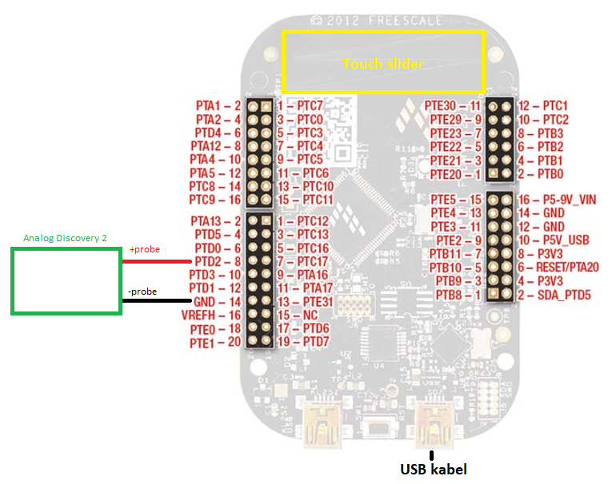

Her beskrives testen step by step, efter det er sat op efter tegningen.

1. start programmet Waveform, og klik på scope.
2. Herefter sættes tiden per division til 5 ms, og 1 V per division
3. Trigger sættes til rising edge og trig punktet på 1 V
4. 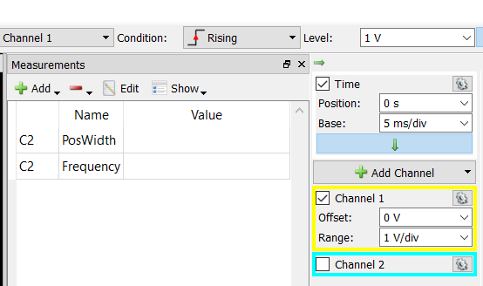Herefter oprettes measurements ’Poswidth’ til at måle duty cycle i tid. Og ’Frequency’ måler frekvens. Se figur
5. Ved brug af touch slideren, sætter man fingeren på

Og glider frem og tilbage med fingeren, her kan ses at duty cycle ,vil variere mellem 1 ms til 2 ms. Og have en frekvens på 50 Hz.

1. Dette vil eftervise at kravene nr 2.1.3.8.1 og 2.1.3.8.2 opfyldes.